КОНСПЕКТ НОД ПО ВАЛЕОЛОГИИ
в подготовительной к школе группе
тема: «Наши глазки надо беречь».
Выполнила: воспитатель
МБДОУ ДС КВ «Теремок»
Власова Н.В.
2012г.
Программные задачи:
Образовательные: В доступной форме познакомить детей со строением и функцией глаз; помочь понять, почему человек имеет два глаза; дать представление о том, что глаза являются одними из главных органов чувств человека.
Развивающие: Развивать умение выполнять гимнастику для глаз
Воспитательные: Воспитывать бережное отношение к органу зрения, воспитывать желание заботиться о своём здоровье. Воспитывать сострадание к незрячим и глухим людям, желание оказывать помощь.
Материал: Фотоаппарат, плакат «Строение глаза», косынка для завязывания глаз, веревка(канат), книга, , зеркала на каждого ребёнка.
Ход занятия:
1. Игровая мотивация:
- Ребята, давайте поиграем. Я завяжу глаза Марфе.
- Скажи, Марфа, что я держу в руках? (нет ответа). А что я делаю? (воспитатель трогает книгу на столе, делает наклоны.). Теперь сними повязку и скажи, зачем человеку глаза?
(Марфа отвечает, что глаза помогают видеть.)
- А сколько у человека глаз, ребята? Закройте один глаз и скажите, что я держу в руке? (книгу). Если мы так хорошо видим одним глазом, зачем нам второй? Давайте проведём опыты.
- Артем положил на пол веревку, а Данил попробует пройти по ней. А теперь с завязанным одним глазом и обоими глазами. Легко ли было выполнять задание, Данилу?
- Теперь ребята повернутся лицом друг к другу. Вы будете делать глазами то, что я скажу, а вы будете наблюдать за глазами своих товарищей. Что вы заметили? (глаза двигаются, бегают).
- А теперь очень трудное задание, попробуйте сделать так, чтобы один глаз повернулся влево, а другой – вправо. Получилось? Что можно сказать о движении обоих глаз? Оба глаза нужны человеку, они помогают друг другу. Мы без них не можем.
- Давайте еще раз скажем зачем нам глаза?
Глаза помогают человеку передвигаться в нужном направлении. Ориентироваться в пространстве и времени, благодаря глазам мы получаем всю информацию об окружающем нас мире.
2. Знакомство со строением глаза:
- Хотите узнать тайны наших глаз?
Воспитатель достает фотоаппарат.
- Ребята, что это? Посмотрите, я сейчас нажму на кнопку затвора. Что вы заметили? Правильно, открылось маленькое круглое отверстие, через которое проходят лучи света. Они попадают на пленку и рисуют на ней то, что мы фотографируем. Примерно так же устроен наш глаз. опыт:
- Возьмите в руки зеркала и рассмотрите свои глаза, аккуратно, не надавливая, закрыв глаз, пощупайте его пальцами. Расскажите, что вы почувствовали? Какой глаз? (плотный, круглый). За это, ребята, его прозвали глазным яблоком. Посмотрите, в глазном яблоке есть белая оболочка, а серединка не белая, а окрашенная. Таня, а у тебя какого цвета серединка, а у тебя, Витя? Правильно, глаза бывают разного цвета, какого? (дети называют цвета)
- А ещё, ребята, бывают такие случаи, когда у человека один глаз голубой, а другой коричневый, его называют карий.
А бывают глаза красные, у белых мышей, желтый цвет глаз еще называют «глазами волка», так как этот редкий цвет глаз распространен среди животных, таких как волки, домашние кошки, совы, орлы, голуби и рыбы, а у пчел в глазах есть волоски. Они помогают определять направление ветра и скорость полета, например.
Показываю детям плакат с изображением глаза
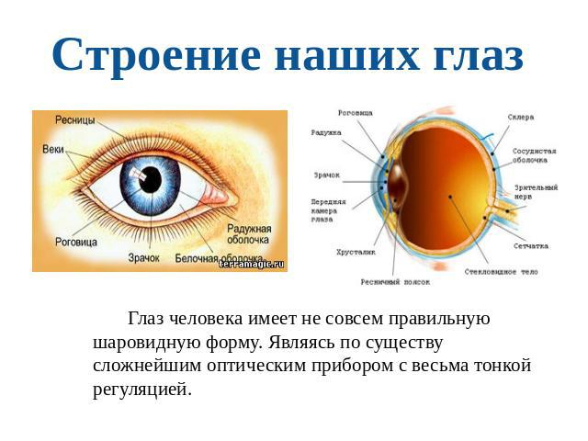
- Теперь снова внимательно приглядитесь к глазу, видите, в середине окрашенного кружочка есть небольшая чёрная точка, это не точка оказывается, ребята, а отверстие, называется «зрачок». Через него в глаз попадает свет. Лучи света раздражают нервы, по нерву сигнал идёт в мозг, и человек не только видит, но и понимает, что он видит, т.е. глаз и мозг работают дружно, помогают друг другу. Давайте проверим, как умеют работать ваши глаза и мозг.
3. Физкультминутка.
- Я буду показывать упражнения на схемах, а вы будете выполнять то, что видят глаза и говорит вам мозг.
Показываю карточки - схемы с различным положением тела.
Солнце спит и небо спит
Солнце спит и небо спит, (Сложенные ладони к левой щеке, к правой щеке.)
Даже ветер не шумит. (Качаем поднятыми вверх руками.)
Рано утром солнце встало, (Подняли руки вверх, потянулись.)
Все лучи свои послало. (Качаем поднятыми вверх руками.)
Вдруг повеял ветерок, (Качаем раскрытыми в стороны руками.)
Небо тучей заволок, (Закрыли лицо руками.)
И деревья раскачал. (Качание туловища влево-вправо.)
Дождь по крышам застучал, (Прыжки на месте.)
Барабанит дождь по крышам, (Хлопаем в ладоши.)
Солнце клонится все ниже. (Наклоны вперед.)
Вот и спряталось за тучи, (Приседаем.)
Ни один не виден лучик. (Встали, спрятали руки за спину.)

4. Общение о сохранении здоровья глаз.
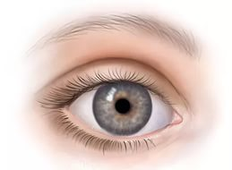
- А как вы думаете, для чего нужны человеку брови? Правильно, и для красоты, и для удобства. Потечет со лба пот, его остановит густая бровей. Но если вдруг несколько пылинок сядут на роговицу, их тот час же слизнет непрерывно веко. Если же в опасной близости от глаза появится, какой-нибудь предмет, веки закроются раньше, чем мы успеем подумать. Вот посмотрите!
Воспитатель неожиданно взмахивает ленточкой перед глазами.
- Что случилось с вашими глазами? Несмотря на то, что глаза способны сами себя защитить, с ними случаются всякие беды. Если о них плохо заботиться, то что с ними может случиться?
Дети рассматривают и сравнивают иллюстрации с изображением детей в различных ситуациях.
Проводится игра «Что хорошо, что плохо».
1.Ребенок трет глаза грязными руками.
2.Вытирает глаза чистым платком.
3.Читает в транспорте.
4.Сидит долго за компьютером.
5.Читает, лежа в постели.
6.Читает за столом в хорошо освещенной комнате.
7.Смотрит телевизор, сидя близко к экрану.
8.Смотрит телевизор далеко от экрана.
- Ребята, зрение надо беречь, глаза охранять, тренировать их, подпитывать витаминами. Надо есть чернику ,морковку, шиповник.
5. Гимнастика для глаз:
Раз –налево, два – направо,
Три –наверх, четыре - вниз.
А теперь по кругу смотрим,
Чтобы лучше видеть мир.
Взгляд направим ближе, дальше,
Тренируя мышцу глаз.
Видеть скоро будем лучше,
Убедитесь вы сейчас!
А теперь нажмем немного
Точки возле своих глаз.
Сил дадим им много-много,
Чтоб усилить в тысячу раз!
6. Рассказ воспитателя:
- На Земле есть люди, которые ничего не видят, они лишены зрения. Их называют слепыми. Трудно живется слепому человеку. Ребята, если мы увидим на улице слепого человека, как сможем помочь ему? Правильно, можем помочь ему перейти дорогу, подняться по ступенькам, зайти в транспорт, купить хлеб в магазине, лекарство в аптеке. Для таких людей открывают специальные школы, издают книги, они живут в своем мире.
7. Подведение итогов:
- Давайте повторим правила по охране зрения, чтобы наши глаза всегда хорошо видели:
Нельзя близко и долго смотреть телевизор, играть в компьютерные игры.
Нужно оберегать глаза от едких и опасных жидкостей.
Нужно беречь глаза от колющих и режущих предметов.
Нужно есть продукты с витаминами.
Нужно тренировать глаза, делать упражнения, смотреть вдаль.
Нужно гулять на свежем воздухе.
Главное правило: не трогать глаза даже чистыми руками, только чистым платочком.

